E.M.E.B. Professor Vitoldo Alexandre Czech
Diretora: Lucélia Aparecida Gabrielli
Assessora Pedagógica: Maria Claudete T. Gervásio
Assessora Administrativa: Rosane Eva Bucco
Professor (a):Eliane Borges
Série/ano2º Data 22/03/2021
Aluno (a)..................................................................

ATIVIDADES DA SEQUÊNCIA DIDÁTICA PARA OS ALUNOS REALIZAREM EM CASA DO DIA 22/03 A 26/03

ATIVIDADE 1: INICIAR ESCREVENDO O CABEÇALHO NO CADERNO DE ATIVIDADE.
ATIVIDADE 2: LEIA COM ATENÇÃO A PARLENDA, COPIE-A NO CADERNO DE ATIVIDADES.

ATIVIDADE 3: CIRCULE TODAS AS PALAVRAS QUE INICIAM COM A LETRA “C” QUE ESTÃO NA PARLENDA. DEPOIS COPIE- AS NO CADERNO AS PALAVRAS QUE VOCÊ CIRCULOU.

ATIVIDADE 4: ENCONTRE NO TEXTO PALAVRAS QUE RIMEM COM:
TIA | AVÓ | CHÃO

ATIVIDADE 5: ESCREVA O NOME DAS FIGURAS:
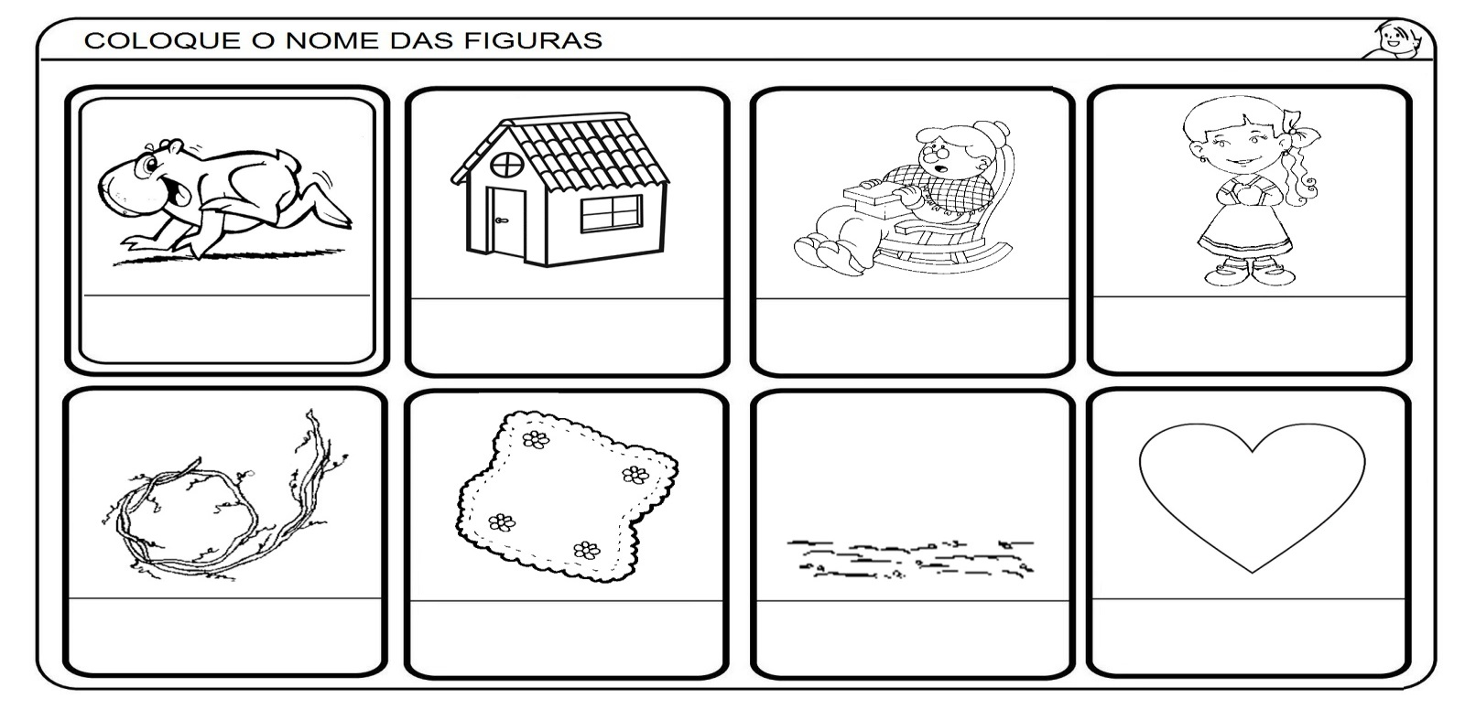

ATIVIDADE 6: OBSERVE A QUANTIDADE DE CADA CONJUNTO E REGISTE O NÚMERO:
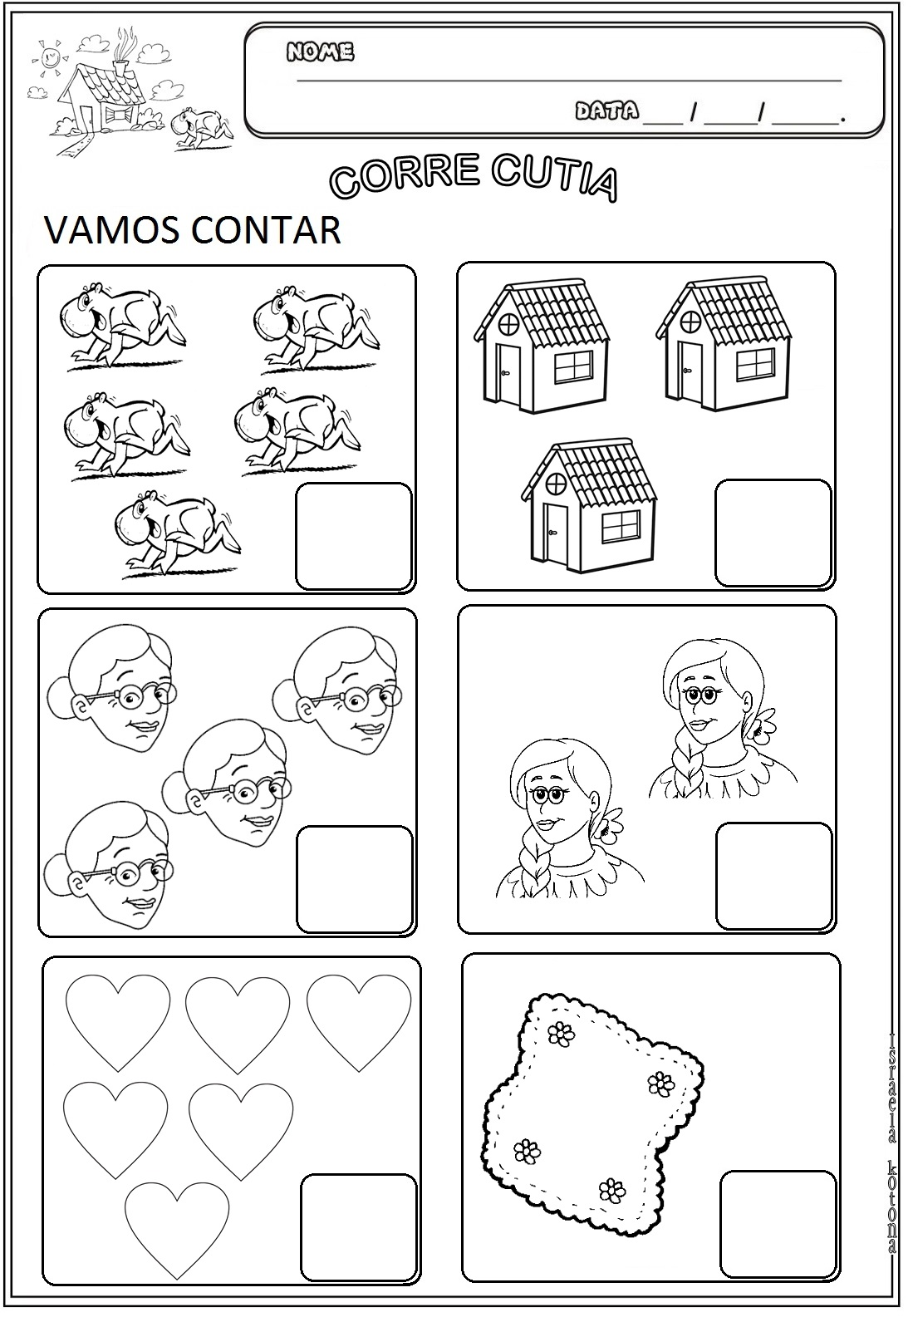

ATIVIDADE 7: COMPLETE AS PALAVRAS COM CADA SÍLABA INICIAL:
CA | CE | CI | CO | CU

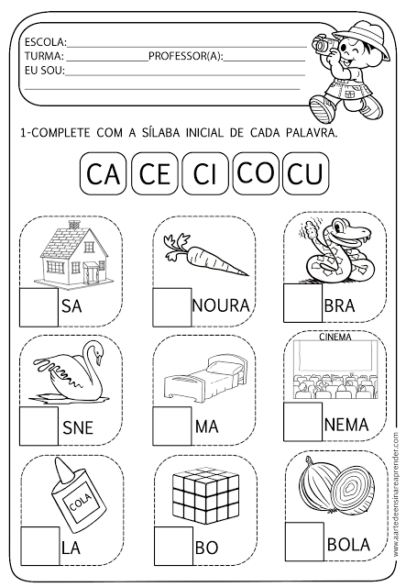

ATIVIDADE 8: ESCREVA OS NÚMEROS DE 0 A 40:
ATIVIDADE 9: ESCREVA O NOME DOS NÚMEROS:
20-
21-
22-
23-
24-
25-
26-
27-
28-
29-
30-

ATIVIDADE 10: ESCREVA O NÚMERO QUE VEM ANTES E O QUE VEM DEPOIS:
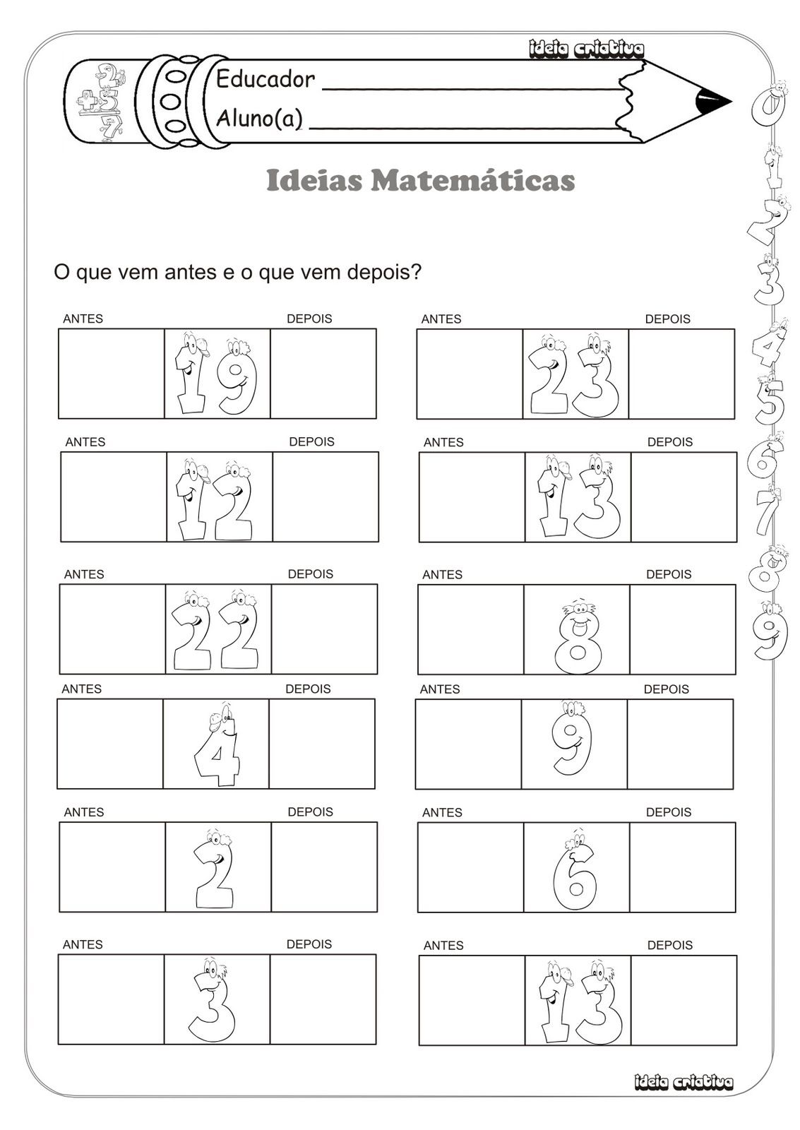
ÓTIMA SEMANA A TODOS!!!!
FIQUEM EM CASA E SE CUIDEM!!!

